**Messina**

**Wellness & beauty**

1 NOTTE **€ 105,00** p.p.

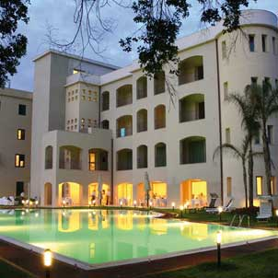**Offerta valida da Ottobre a Dicembre**

**La quota comprende:**

* **Pensione completa**
* **1 maschera viso riminerilizzante**
* **1 massaggio viso con acqua termale**
* **1 massaggio testa**
* **1 accessi al percorso emozionale**
* **1 accesso alla piscina termale e percorso kneipp**
* 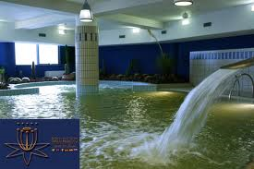**Degustazione tisane**
* **Libero accesso all’area fitness**
* 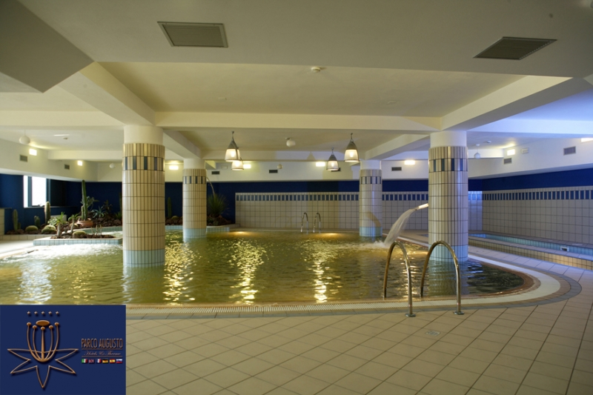**Uso gratuito del kit comfort**